Wo bist du?
Wo?
Dativ
in
Ich bin dem Zug. (der Zug)
Ich bin der Schule. (die Schule)
Ich bin dem Haus. (das Haus)
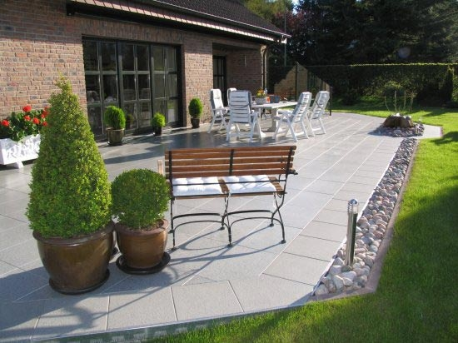

Ich bin dem Sportplatz. (der Sportplatz)
auf
Ich bin der Terrasse. (die Terrasse)
Ich bin dem Schiff. (das Schiff)

Ich bin dem Freund. (der Freund)
bei
Ich bin der Lehrerin. (die Lehrerin)
Ich bin dem Kind. (das Kind)

Wohin gehst du?
Wohin?
Akkusativ
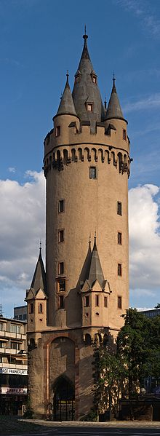
Ich gehe den Garten. (der Garten)
in
Ich gehe die Schule. (die Schule)
Ich gehe das Kino. (das Kino)

Ich gehe den Turm. (der Turm)
auf
Ich gehe die Post. (die Post)
Ich gehe das Dach. (das Dach)

Ich fahre den See. (der See) Peljem se / grem k jezeru.
an
Ich fahre die Grenze. (die Grenze) Peljem se k meji / do meje.
Ich fahre das Meer. (das Meer) Peljem se k morju / na morje.

Pazi! Če na vprašanje Wohin uporabimo predlog zu, izjemoma ne uporabimo akkusativa, ampak dativ. Ta predlog se vedno veže z dativom.

Ich gehe dem Doktor (der Doktor)
zu
+ Dativ
Ich gehe der Burg. (die Burg)
Ich gehe dem Schloss. (das Schloss)

Bodi pozoren/-a na številne skrajšane oblike predloga in člena.

Wo? der
das
die

Wohin? der

die

das
in dem = im
an dem = am
bei dem = beim
auf dem
in der
an der
bei der
auf der

zu dem = zum
auf den
an den
in den

auf die
zu der = zur
an die
in die
auf das = aufs
an das =ans
in das = ins

Pomen predlogov in raba z dativom ali akkusativom.

in – v wo? In der Schule (v šoli)
wohin? In die Disco (v disko)
an – na, k wo? Am Strand (na plaži)
wohin? An den See (na jezero, k jezeru)
zu – k (smer) wohin? Zum Arzt (k zdravniku) / zum Theater (do gledališča)
auf – na wo? Auf dem Dach (na strehi)
wohin? Auf den Strand (na plažo)
bei – pri wo? Beim Onkel (pri stricu) / bei der Freundin (pri prijateljici)

Vstavi ustrezne predloge (in, auf, an, zu, bei) in člene. Kjer je možno, uporabi skrajšane oblike.

Wo ist das Hemd? Das Hemd ist …………………….……. Schrank. (der)
Wo sitzt das Kind? Das Kind sitzt ……………………… Sessel. (der)
Wo ist der Schlüssel? Der Schlüssel ist ………..………………. Tasche. (die)
Wo ist die Familie? Die Familie ist …………..……………… Haus. (das)
Wo ist das Heft? Das Heft ist ……………………….. Tisch. (der)
Wo ist die Tafel? Die Tafel ist ………………………. Wand. (die)
Wo ist der Mann? Der Mann ist ……………………….. Doktor. (der)
Wo ist das Auto? Das Auto ist ……………………….. Garage. (die)
Wo ist die Milch? Die Milch ist …………………….. Kühlschrank. (der)
Wo ist der Hut? Der Hut ist ………………………. Kopf. (der)

Wohin geht die Frau? Die Frau geht …………………………… Stadt. (die)
Wohin gibst du das Heft? Ich gebe das Heft ……………………… Tisch. (der)
Wohin legst du dich? Ich lege mich ………….…………….. Bett. (das)
Wohin schaut er? Er schaut …………………………… Tasche. (die)
Wohin geht er? Er geht …………………………….. Doktor. (der)
Wohin geht das Kind? Das Kind geht ………………….………. Bibliothek. (die)
Wohin fährt der Zug? Der Zug fährt …………………………… Bahnhof. (der)
Wohin läuft der Junge? Er läuft ………………………… Wald. (der)
Wohin setzt sie sich? Sie setzt sich ………………….. Sessel. (der)

